第13回シンポジウム要領
明治期に誕生した
牛乳搾取業を先祖にもつ末裔たち

日 時 令和元年9月28日（土）
受付13：30 開演14：00〜閉演17：00
会 場 日本獣医生命科学大学第1校舎B棟412教室
東京都武蔵野市境南町1－7－1
交 通 JR中央線「武蔵境」駅南口徒歩2分
参加費 会員無料 非会員1,000円（資料代）
交流会参加費4,000円

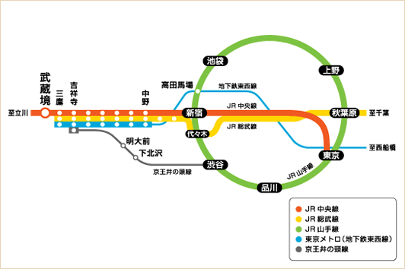

日本酪農乳業史研究会

〒252-0880 藤沢市亀井野1866
日本大学生物資源科学部内（TEL/FAX0466－84－3648）
第13回シンポジウム
明治期に誕生した牛乳搾取業を先祖にもつ末裔たち

主旨：明治初期に牛乳店及び牧場と称して都心に乳牛を飼い、商業的に牛乳を販売してきました。まだまだ牛乳を忌避する時代でありましたが、新しい産業として、先人たちは海外の技術を模倣しながら、苦労し普及啓蒙に努め150年の歴史を培ってきました。その歴史的秘話を末裔たちに語って頂きます。

開会挨拶 矢澤好幸（日本酪農乳業史研究会会長）

- 解 題 明治期における搾取業の背景 14:00〜14:20 矢澤好幸氏

- 講演1 福田牛乳店のあゆみ（栃木県） 14:20〜14:50 福田 耕氏

- 講演2 中沢牛乳店のあゆみ（東京都） 14:50～15:20 中澤新一氏

- 講演3 春日牧場のあゆみ（大阪府） 15:20〜15:50 野口健一氏

休憩 展示物の閲覧及び飲食・試飲 15:50〜16:00

- パネルディスカッション（質疑応答） 16:00〜17:00
テーマ 明治期の搾取業を考える
座長 堂迫俊一先生
パネリスト 福田耕氏・中澤新一氏・野口健一氏・矢澤好幸氏

閉会挨拶 阿久澤良造（日本酪農乳業史研究会副会長）

併設 催事コーナー 明治期の酪農・乳業・栄養の古書展示
飲物コーナー 牛乳・乳製品（古代乳製品）など

交流会 生協食堂「むらさき」 17:00〜18:30
講師と参加者が、明治期の搾取業の歴史について意見交換しながら
交流会を開催します。

（※9月20日までに参加申込書(別紙)をお送りいただければ幸いです。）

